*I/ principe de rechargement par induction.*

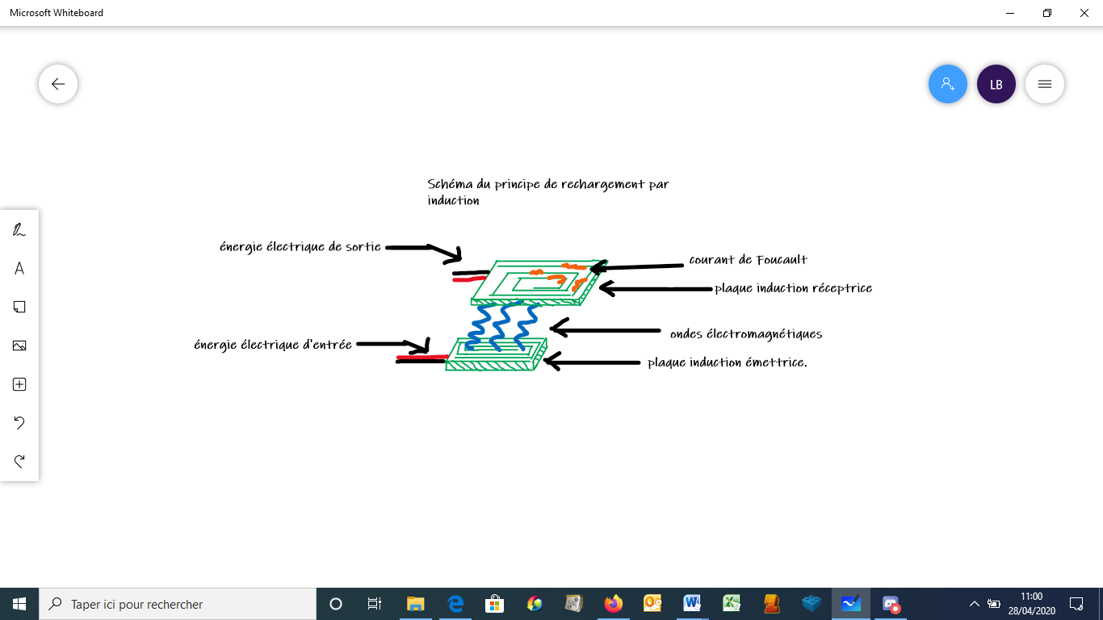Ci-contre est un schéma expliquant le fonctionnement.

La plaque émettrice est mise sous tension. Cette plaque peut permettre ainsi de générer un champ électromagnétique. Ce champ traverse l’espace entre les eux plaques. La deuxième plaque (la réceptrice) reçoit ces ondes. Ces ondes créer des courants de Foucault dans la plaque et ainsi génère un courant électrique.

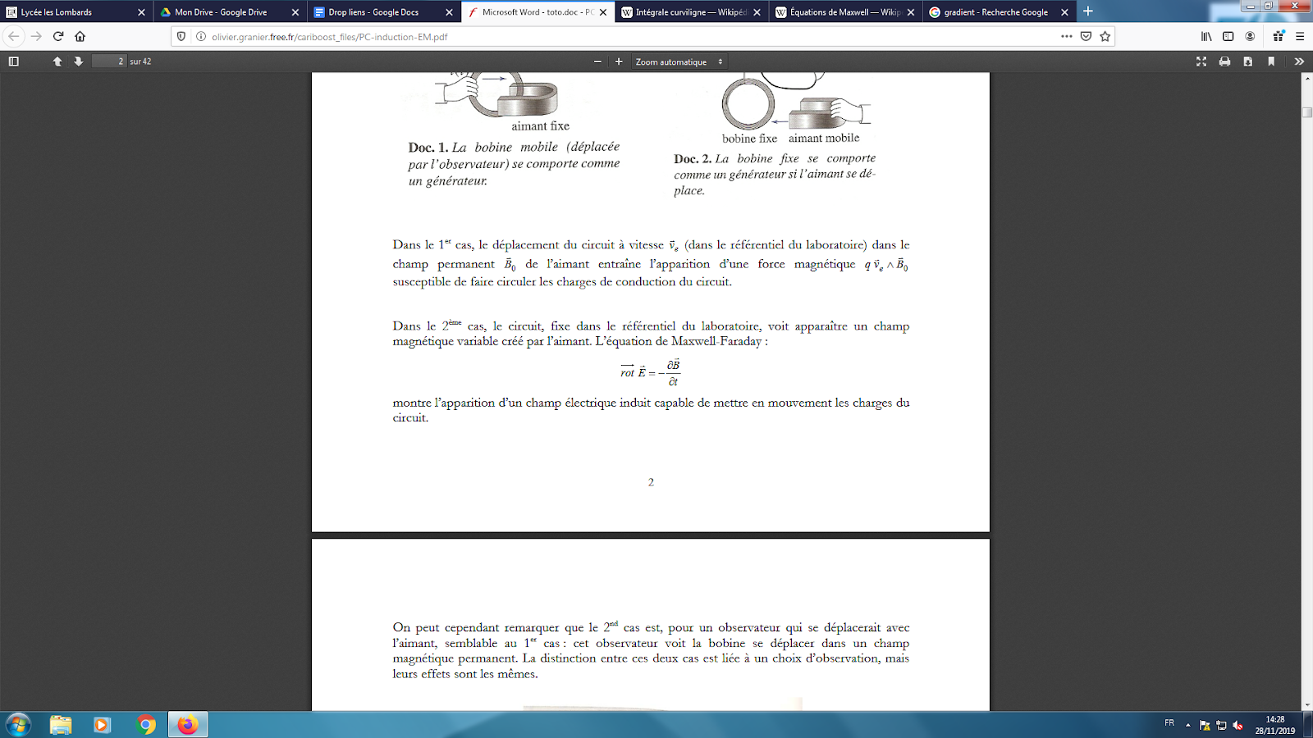

La génération du champ magnétique s’effectue sur le déplacement entre un aimant et la plaque à induction. (Voir ci-dessus)

Dans nos expériences, nous avons utilisé des plaques dans le cas numéro 2, c’est-à-dire que c’est l’aimant qui bouge et la bobine qui est fixe.

*II/ L’induction sous forme théorique.*

*1) Les équations de Poisson*

Plusieurs physiciens se sont pencher sur l’induction et ont voulu déterminer son fonctionnement en langage mathématiques.

Le premier est Siméon POISSON (mathématicien et physicien français)

Voici les équations de Poisson

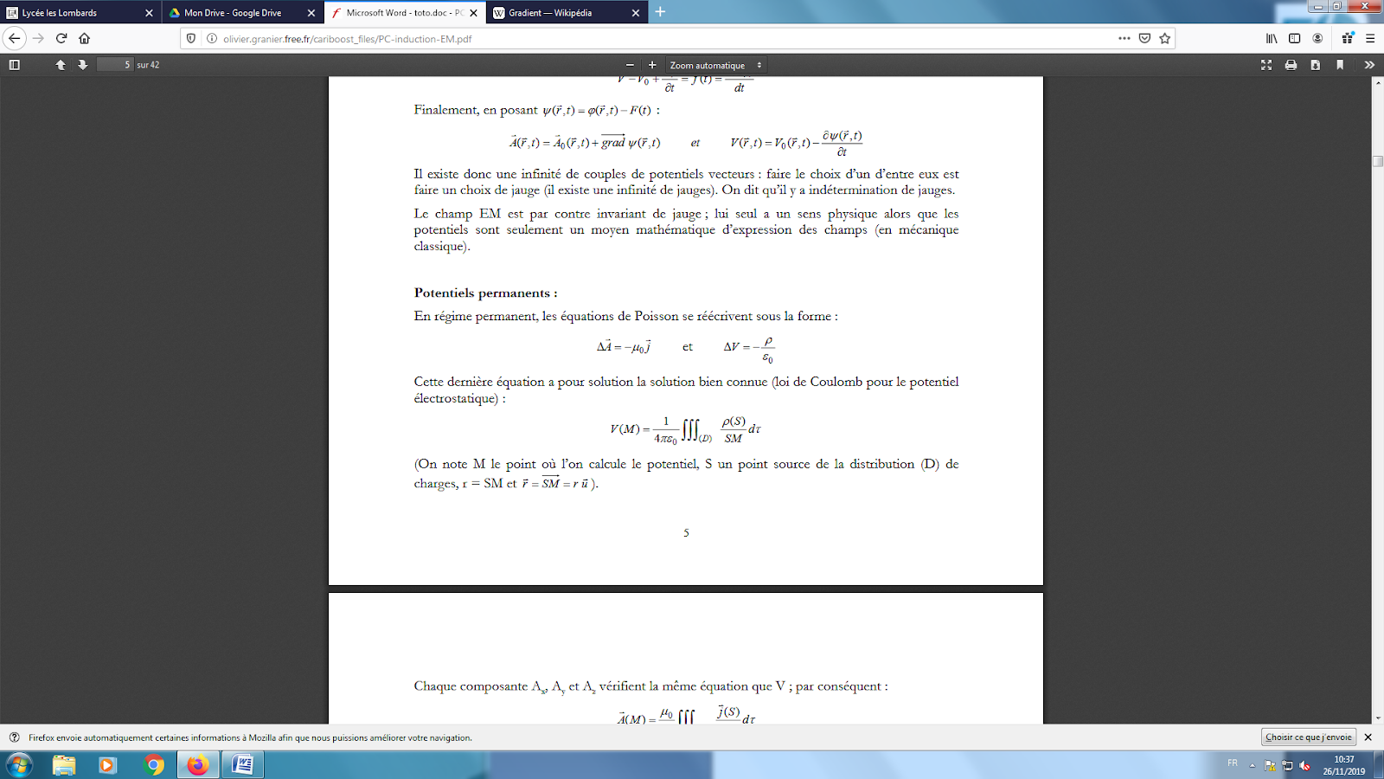

Ces équations montrent le potentiel du champ électromagnétique, c’est-à-dire la façon de représenter ces champs par des vecteurs très spécifique et qui permet ainsi de pouvoir représenter et de pouvoir calculer par la suite. Ces équations sont très difficiles ainsi, je ne pourrai pas en parler car cela relève d’un niveau mathématique supérieur à celui des mathématiques en terminales.

*2) Les équations de Maxwell*

Lors de mes recherches, j’ai très difficilement trouvé des équations où je pourrais les utiliser. Les 4 prochaines équations ne m’ont servi qu’à mieux comprendre le principe de l’induction.

James Clerk Maxwell est un physicien écossais connu pour ces quatre équations en rapport avec les champs électromagnétique. 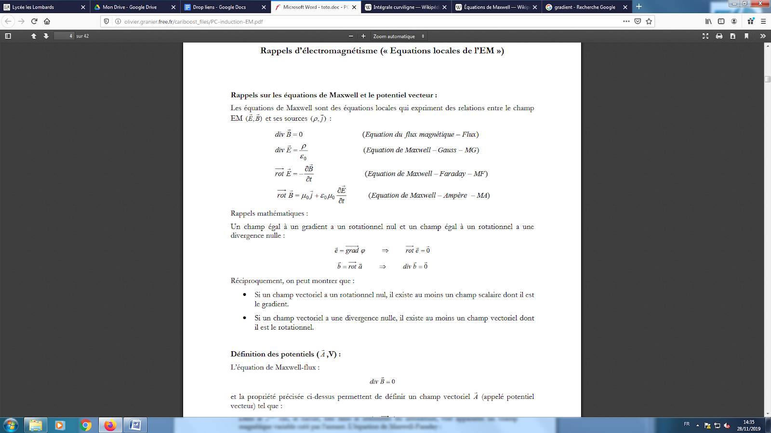

1. La première équation (Maxwell-Flux) désigne le sens d’un champ magnétique. Celui dit que ces ondes partent Du Nord Magnétique au Sud magnétique et donc il n’y a pas de pertes (d’où le =0)

Image illustrant la première équation.

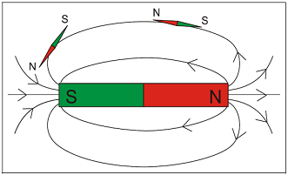

1. La deuxième équation désigne la divergence du champ magnétique, c’est-à-dire que la divergence va permettre de mesurer les écarts de densité du flux magnétique dans notre cas

1. L’équation de Maxwell-Faraday permet de montrer que la variation d’un champ magnétique produit un Champs Electrique (E)
2. La dernière équation (Maxwell-Ampère) permet de déterminer le rotationnel (le sens du champ magnétique) en fonction du champ électrique créer et en fonction aussi du courant électrique dans le circuit.

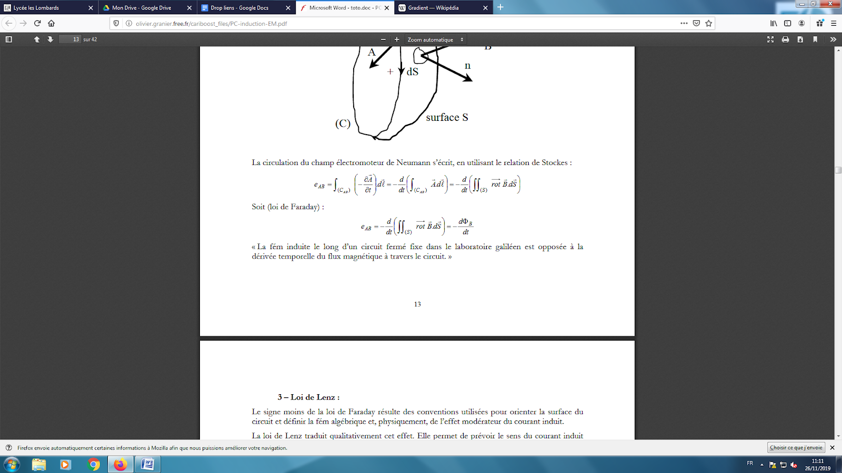

Soit (loi de Faraday) :

Voici ce que ressemblai la loi de Faraday. Ainsi, trouver des équations sur l’induction au niveau de terminale a été très difficile.

Voici une dernière équation où j’ai pu l’utiliser dans notre projet concrètement : La déperdition par les courants de Foucault.

Où e est l’épaisseur de la plaque (en m)

Bmax le flux maximale que peut émettre le système (en Tesla)

f la fréquence des ondes (En Hz)

K qui est une constante qui est égale à 2

qui est la résistivité du matériau (s’opposer face au courant électrique) (en Kg/m^3)

r la masse volumique du système (en ohm.m)

Dans notre cas on obtient les valeurs suivantes :

e=3\*10-3 m

Bmax= 25 T

f= 60kHz

K=2

=8960 Kg/m^3

r=17\*10^-9 ohm.m

D’après ce résultat, nous pouvons déduire que la puissance perdue est d’environ 1,5 Watt.

*III/ Les expérience réaliser.*

*Expérience 1 :*

Pendant ce projet nous avons réalisé différents expériences.

La première expérience était de montrer que les plaques à induction fonctionnaient correctement.

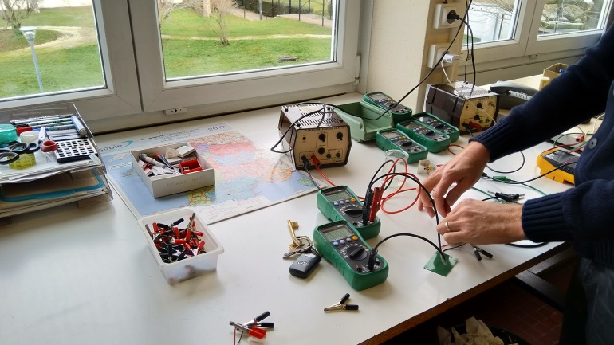

Nous avons branché les plaques à un générateur. Nous avons mis un ampèremètre et un voltmètre en entrée et en sortie du système pour déterminer le rendement. Suite à cette expérience, voici les résultats obtenu :

En entrée : En sortie :

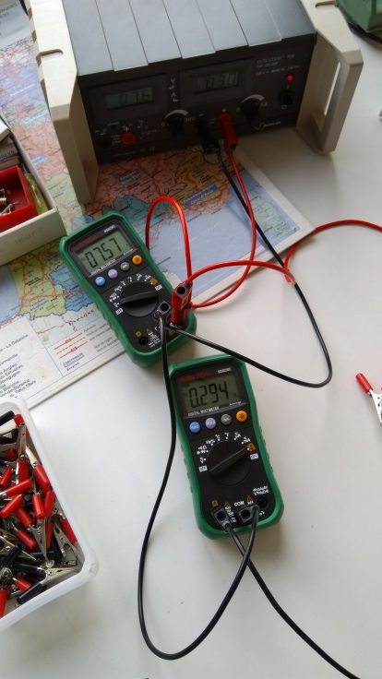 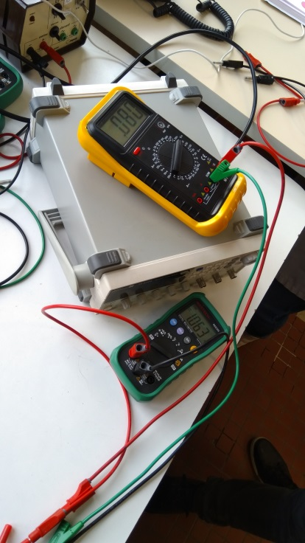

Suite à ces résultats, nous avons fait un petit calcule de rendement qui est

=0.382 soit un rendement de 38%

Ainsi, ce système de recharger à distance mais cependant, le rendement est inférieur à 50% donc dans ce cas, nous avons une perte de 0.13 W.

*Expérience 2 :*

Dans cette deuxième expérience, nous voulions savoir comment se comporte le système quand il y a deux plaques. En effet, notre principale question était « Est-ce que deux plaques rechargent deux fois plus que s’il y avait qu’une seule plaque ? » Ainsi, nous avons réalisez l’expérience suivante : Dans cette situation, nous avons brancgé les deux plaques en dérivation.

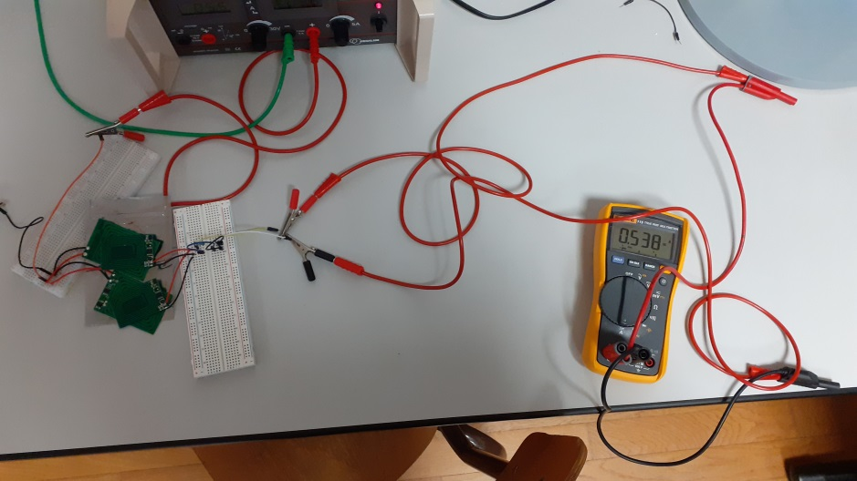

Voici les résutlats obtenus suite à l’expérience :

En entrée : En sortie :

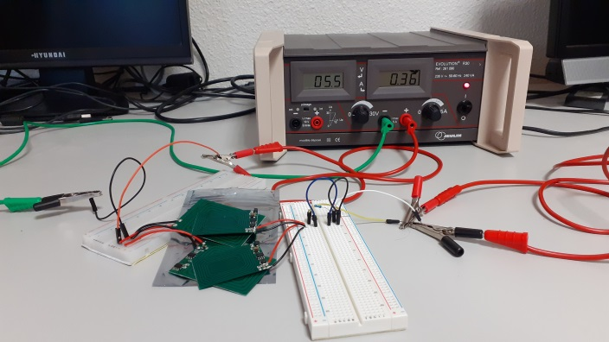 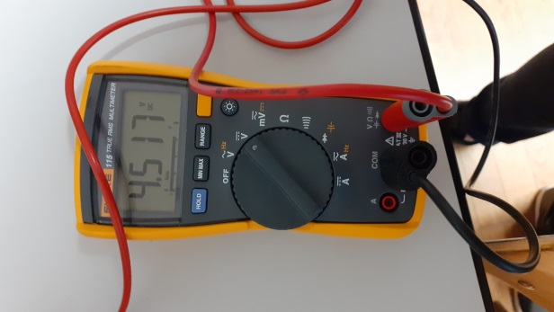 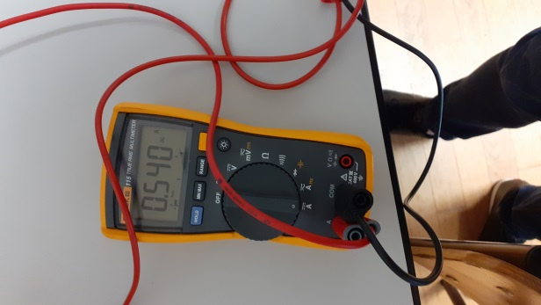

Suite à ces résultats, nous avons pu en déduire que deux plaques rechargent deux fois plus qu’une seule plaque. (Valeur de puissance de sortie d’une plaque : 1.22 W) alors que ici la puissance de sortie est de 2.44 W. (ces deux expériences ont été réalisés par une même puissance d’entrée.)